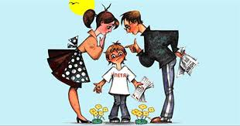
Буклет для родителей
Профилактика жестокого обращения с детьми в семье.
Конвенция о правах ребенка.
Статьей 19 Конвенции установлена необходимость защиты прав ребенка от всех форм физического или психического насилия, оскорбления или злоупотребления, отсутствия заботы или небрежного обращения, грубого обращения или эксплуатации.
Помните, наказание можно заменить:
1. Терпением. Это самая большая добродетель, которая только может быть у родителей.
2.Объяснением. Кратко объясните ребёнку, почему его поведение неправильно, но только не вступайте с ним в спор.
3. Неторопливостью. Не торопитесь наказывать ребёнка, дождитесь, пока проступок повторится.
4. Наградами. Издавна известно, что награды действуют более эффективно, чем наказания.
5. Похвалой. Хвалите вашего ребёнка за хорошее поведение. Всем приятно, когда их хвалят ,и каждый хочет сделать так, чтобы его похвалили снова.

Заповеди мудрого родителя:
1. Не пытайтесь сделать из ребёнка самого-самого. Так не бывает, чтобы человек всё хорошо знал и умел, но наверняка найдётся дело, с которым он справляется лучше других. Похвалите его за то, что он знает и никогда не ругайте, за то, что умеют другие.
2. Не сравнивайте вслух ребёнка с другими детьми. Воспринимайте рассказ об успехах других детей просто как информацию.
3. Перестаньте шантажировать. Навсегда исключите из своего словаря такие фразы: «Вот я старалась, а ты...», «Я тебя растила, а ты...»
4. Избегайте свидетелей. Если действительно возникает ситуация, ввергающая вас в краску (ребёнок нагрубил старику, устроил истерику в магазине), нужно твердо увести его с места происшествия. Чувство собственного достоинства присуще не только взрослым, поэтому очень важно, чтобы разговор состоялся без свидетелей. После этого спокойно объясните, почему так делать нельзя.
Помните, что ребёнок это зеркальное отражение своих родителей и того воспитания, какое они ему дали и если вдруг это отражение вас не устраивает, то не стоит пенять на зеркало.

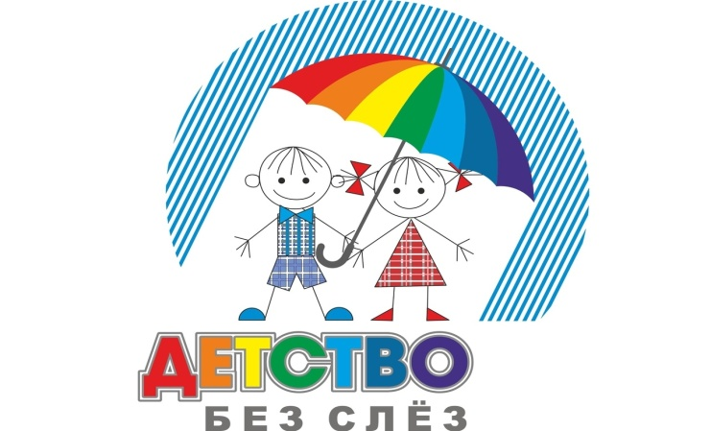
Воспитатель :Беляевских Ирина Юрьевна

